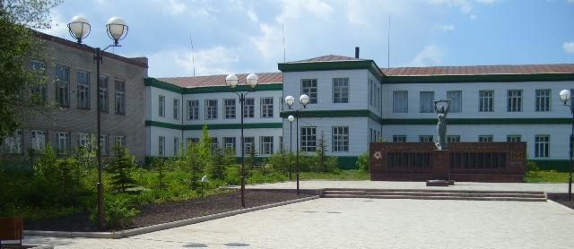

Первого апреля 1980 года было создано учреждение, которое первоначально называлось детской турбазой. Первым руководителем детской турбазы был Капеев Илья Капеевич. В настоящее время учреждение называется МБУ ДО Центр детского и юношеского туризма, экскурсий и патриотического воспитания «Путник». С 1986 года, возглавляет данное учреждение Вячеслав Айгушевич Князев - Заслуженный работник образования Республики Башкортостан.
Учреждение – неоднократный победитель и призѐр республиканского комплексного зачета по туристско-краеведческой работе. Более десятка лет Министерством образования и Министерством по молодѐжной политике и спорта учреждение признавалось победителем в конкурсе на «Лучший туристский центр Республики Башкортостан». Центр «Путник» отмечен благодарственным письмом комитета Республики Башкортостан по делам «ЮНЕСКО», награждалось грамотами Министерства образования Республики Башкортостан за достигнутые успехи в развитии детского туризма и краеведения в Республике Башкортостан.

Адрес МБУ ДО ЦДЮТ «Путник»:
452340, РБ, Мишкинский район, с.Мишкино, ул.Ленина 106,
тел. 8(34749)2-12-33, 2-15-36
адрес сайта: http://putnikmboudod.ucoz.ru/
e-mail:putnik.mboudod@mail.ru

